# **Precondiciones para utilizar el aplicativo Multi Language Manager**

1. **Actualizar ParamCapaing** 
   1. Agregar culomna

*Id int Unchecked*

*Establecer como clave primaria y autoincremental*

* 1. Agregar columna

*Language varchar(20) Checked*

* 1. Estableser el lenguaje de las params actuales

Ejemplo:

*UPDATE Campaings.ParamCampaings SET [Language] = 'bb_config.es-AR'*

* 1. Generar otros lenguajes a partir de el existente

Ejemplo:

*INSERT INTO Campaings.ParamCampaings ([Language],ParamCapaingId ,[Name],[ParamCampaingIdRelated],[Remarks])*

*SELECT* ***'bb_config.en-US'*** *,ParamCapaingId, [Name],[ParamCampaingIdRelated],[Remarks]*

*FROM Campaings.ParamCampaings WHERE [Language] =* ***'bb_config.es-AR'***

1. **Generar config Manager**
   1. Correr script Fwk_ConfigManager.sql en la base de datos
   2. Importar algún config manager existente con la herramienta del framework ConfigurationApp

Previamente deberá agregar un nuevo provider a la herramienta ConfigurationApp

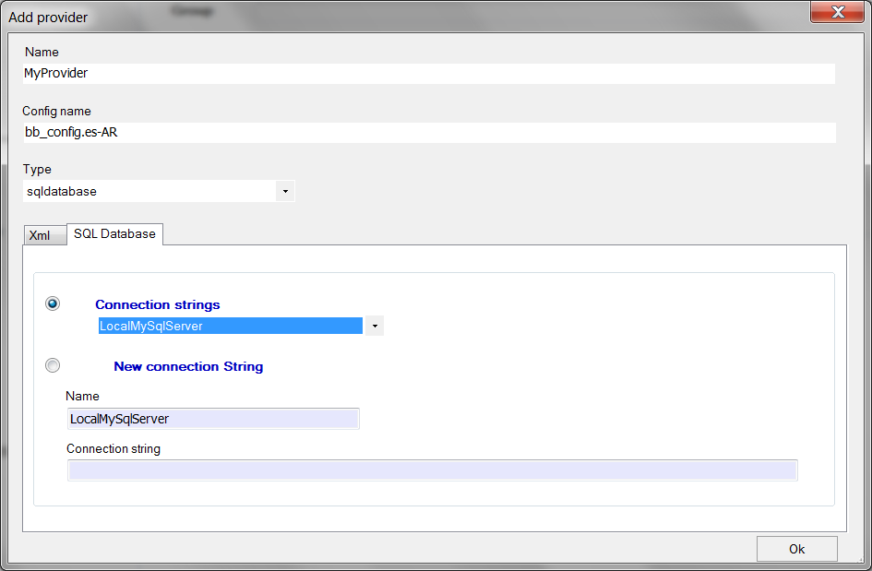

* 1. Establecer el lenguaje de las configmanager actuales

Ejemplo:

*UPDATE [dbo].[fwk_ConfigManager] SET [ConfigurationFileName] = 'bb_config.es-AR' WHERE ConfigurationFileName = 'ConfigurationManager_Test'*

O

*UPDATE [dbo].[fwk_ConfigManager] SET [ConfigurationFileName] = 'bb_config.es-AR’*

* 1. Generar otros lenguajes a partir del existente

Ejemplo

--Generar nuevo lenguaje apartir de otro

*INSERT INTO [dbo].[fwk_ConfigManager] ([ConfigurationFileName] ,[group] ,[key],[encrypted],[value] )*

*SELECT 'bb_config.en-US' ,[group], [key],[encrypted],[value]*

*FROM dbo.fwk_ConfigManager WHERE ConfigurationFileName =* ***'bb_config.es-AR'***